Géom 5 : les quadrilatères

Il existe 3 types de quadrilatères :
les quadrilatères quelconques , qui n’ont rien de particulier.

Les trapèzes Les parallélogrammes
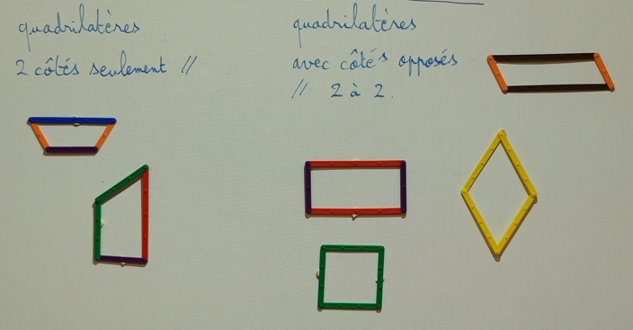
quadrilatères avec les côtés opposés parallèles 2 à 2
quadrilatères avec seulement 2 côtés parallèles

